2020年衡南县财政总决算报表目录

一、财政总决算报表文件

决算01表 一般公共预算收支决算总表

决算02表 一般公共预算收入预算变动情况表

决算02表（附1） 2020年度衡南县一般公共预算收支决算总表（收支平衡表）

决算03表 一般公共预算支出预算变动及结余、结转情况表

决算04表 一般公共预算收入决算明细表

决算05表 一般公共预算支出决算功能分类明细表

决算06表 一般公共预算支出决算经济分类明细表

决算06表（附1） 2020年度衡南县一般公共预算支出决算经济分类表 (基本支出)

决算07表 一般公共预算转移性和债务相关收支决算明细表

决算08表 一般公共预算收支决算分级表

决算09表 民族自治地区一般公共预算收支决算表

决算10表 一般公共预算收支及平衡情况表

决算11表 政府性基金预算收支决算总表

决算12表 政府性基金预算收入预算变动情况表

决算13表 政府性基金预算支出预算变动情况表

决算14表 政府性基金预算收入决算明细表

决算15表 政府性基金预算支出决算功能分类明细表

决算16表 政府性基金预算收支及结余情况表

决算17表 政府性基金预算收支决算分级表

决算18表 政府性基金预算收支及平衡情况表

决算19表 国有资本经营预算收支决算总表

决算20表 国有资本经营预算收支决算明细表

决算21表 国有资本经营预算收支决算分级表

决算22表 国有资本经营预算收支及平衡情况表

决算23表 社会保险基金预算收支情况表

决算24表 预算资金年终资产负债表

决算25表 地方政府债务余额情况表

决算26表 基本数字表

决算27表 贫困县相关财政指标表

决算28表 乡镇财政收支决算表

二、2020年总决算公开附表（含补充表格）

决算附表1 2020年度衡南县一般公共预算本级支出表

决算附表2 2020年度衡南县一般公共预算基本支出表

决算附表3 2020年度衡南县一般公共预算支出决算功能分类明细表

决算附表4 2020年度衡南县一般公共预算支出决算经济分类明细表

决算附表5 2021年度衡南县一般公共预算税收返还和转移性收入表

决算附表6 2020年度衡南县国有资本经营预算收入表

决算附表7 2020年度衡南县国有资本经营预算支出表

决算附表8 2020年度衡南县国有资本经营预算本级支出表

决算附表9 2020年度衡南县地方政府债券收支情况表

二、地方政府债券情况表

债券情况表1 新增地方政府一般债券情况表

债券情况表2 新增地方政府专项债券情况表

债券情况表3 新增地方政府一般债券资金收支情况表

债券情况表4 新增地方政府专项债券资金收支情况表

2020年衡南县财政总决算报表（文件附后）

2020年衡南县财政总决算公示说明

2020年在县委的坚强领导下，在县人大、县政协的监督支持下，全县财税部门以习近平新时代中国特色社会主义思想为指导，认真贯彻县委经济工作会议精神和县十七届人大五次会议各项决议，迎难而上，担当作为，积极应对新冠疫情影响和经济下行的严峻形势，紧紧围绕“四区一花园”总体部署，深化财税改革，努力开源节流，加大争资力度，严格依法理财，严控债务风险，预算执行情况总体较好。

一、2020年我县财政预算执行基本情况

（一）2020年财政预算执行情况
- 一般公共预算收支情况。2020年我县一般公共预算收入累计完成182651万元，为预算的88.54%。其中:地方一般预算收入完成114732万元，较上年增加7438万元，增长6.93%；上划中央税收54068万元，较上年减少13988万元，下降20.55%；上划省税收13851万元，较上年减少4459万元，下降24.35%。
地方收入分部门完成情况是： 税务部门完成80467万元，财政部门完成34256万元。
2020年全县一般公共预算支出完成627801万元，为年度调整预算的97.92%，比上年决算增加63587万元，增长11.27%。
2、政府性基金收支情况。2020年我县政府性基金预算收入完成379808万元，支出完成324892万元，年终结余54916万元。
3、社会保险基金收支情况。2020年我县社会保险基金预算收入完成175240万元，支出完成161720万元，本年结余13520万元，累计结余95666万元。
4、2020年全县一般公共预算收支平衡情况：2020年地方收入114732万元，加上级补助收入437327万元，加债务转贷收入30003万元，加上年结余14850万元，加调入预算稳定调节基金28327万元，加调入资金（政府性基金调入）50000万元，全县一般公共预算收入总计为675239万元。当年一般公共预算支出627801万元，加上解上级支出6100万元，加债务还本支出10890万元，加安排预算稳定调节基金17083万元，加结转下年支出13365万元，全县一般公共预算支出总计为675239万元，当年收支平衡。
5、国有资本经营收支。2020年我县国有资本经营预算收入完成167万元，支出完成159万元，结余8万元。
6、举借债务基本情况说明。2020年债务限额439133万元，其中：一般债务280893万元，专项债务158240万元。当年债务（转贷）收入123691万元，其中：一般债务30003万元，专项债务93688万元。债务还本支出22379万元，其中：一般债务10890万元，专项债务11489万元。年末地方政府债务余额436118万元，其中：一般债务277878万元，专项债务158240万元。全年债务付息11030万元，其中：一般债务8309万元，专项债务2721万元。
7、上级转移支付情况。2020年本县共收到上级转移支付456897万元，其中：一般公共预算补助437327万元，政府性基金预算补助19570万元。上解支出共6201万元，其中一般公共预算上解支出6100万元，政府性基金预算上解支出101万元。
一般公共预算补助437327万元构成情况如下：返还性收入13482万元；一般性转移支付收入354667万元；专项转移支付收入69178万元。
基金预算补助19570万元构成情况如下：政府性基金转移支付收入9570万元；抗疫特别国债转移支付收入10000万元。

- 财政总决算分析
- 收入增长情况分析
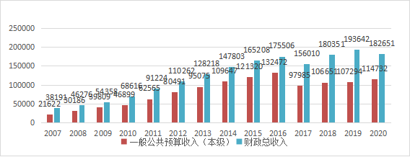

我县收入逐年增长，受经济形势影响偶有波动。2020年由于新冠疫情的影响，收入有所下降。面对严峻的疫情形势，我县严把收入关，从以下四个方面紧抓收入的实现：
一是支持企业发展。出台《关于推进建筑业高质量发展的实施意见》，全力打造“一主一特双总部”经济；面对疫情以及经济下行冲击，出台房租、税费减免等15条硬核举措，全年共减免税费0.6亿元，切实帮助企业渡过难关，不断激发企业活力；加快润泽科技、特变电工、东方唐韵等重点项目建设，引进光大国际、大唐华银、海大集团等500强企业入驻。2020年度我县纳税超千万重点企业达22家。
二是拓宽收入渠道。加强工业园区经济培育，实现税收1.5亿元；加大土地储备、土地出让力度，充分发挥水田开发和占补平衡指标效益，做活土地文章，实现“耕契”两税1.66亿元；做实县平台公司，将优质资产注入到公司，实现土地增值税1.44亿元。
三是加强财税征管。成立衡南县协税护税协调小组，制定全年财税工作方案，有效堵塞税收征管漏洞，补齐重点行业税收短板。
四是积极向上争资。全年争取到位新增债券资金10.07亿元、抗疫国债1.25亿元、人员调资补助0.95亿元、“一门四忠烈”和“两所一中队”项目建设资金0.6亿元，用于弥补我县可用财力不足，有效缓解当前财政收支矛盾。
- 收入构成情况分析
我县全年收入分项目组成情况如下：
2020年衡南县收入情况表
收入项目 | 决算数（单位：万元）
一般公共预算收入 | 114732
上级补助收入 | 437327
上年结余 | 14850
调入资金 | 50000
债务转贷收入 | 30003
调入预算稳定调节基金 | 28327
合 计 | 675239

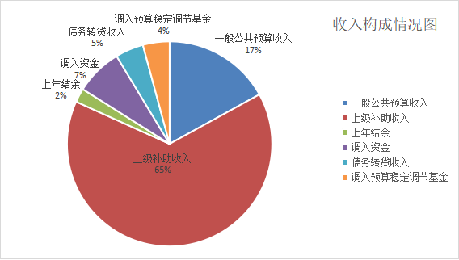
从收入构成结构来看，我县收入的主要来源是上级补助收入，全年上级补助收入437327万元，占总收入的65%，其次为一般预算本级收入，金额为114732万元，占总收入的17%，两者合计占总收入的82%。由此可以看出，我县的收入的突出问题是本级财力严重不足，严重依赖上级补助。
本年我县地方公共财政预算收入与支出的差额达到51.31亿，这部分缺口主要通过上级转移支付补助进行弥补，其次从基金预算结余中调剂。
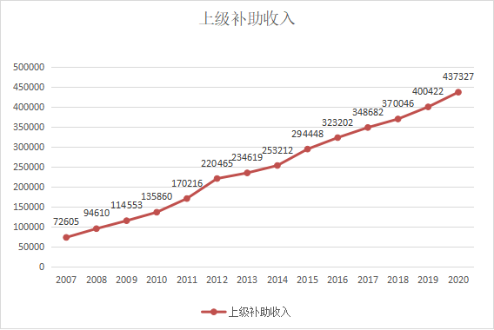
从图中我们可以看出，上级补助收入增长迅速，从2007年的72605万元，到2020年437327万元，13年时间增加了近36.47亿，平均年增幅达到14.81%，本年增加36905万元，同比增长9.22%。
- 支出增长情况分析
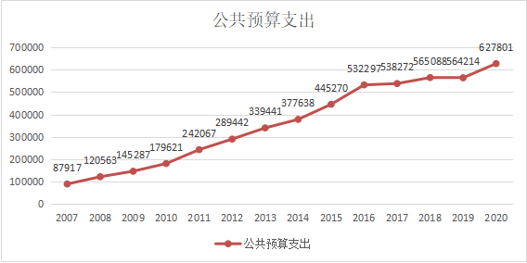
今年我县一般公共预算财政支出627801万元，比去年增加63587万元，增长11.27%。我县支出增长迅速，2011-2020年10年间，我县支出年均增长9.13%，今年由于新冠疫情影响，防疫防控支出增长较大，导致支出增长更为迅猛。
面对疫情的挑战，我县全力保障疫情防控。按照县委、县政府工作部署和要求，第一时间启动疫情防控资金应急保障机制，统筹疫情防控和社会经济发展，全年疫情防控投入资金1.29亿元。同时，做好“三保”支出，严按一般支出。在始终遵循“保基本民生、保工资、保运转”的原则的前提下，坚持“三保”在财政支出中的优先顺序，采取多项措施努力兜住“三保”底线。进一步牢固树立“过紧日子”思想, 坚持精打细算、勤俭节约，严禁铺张浪费，严格执行湘政办发〔2020〕12号《关于进一步规范财政管理硬化预算约束的通知》，严控“三公”经费，压减一般性支出达10%。第三，兜牢民生底线。进一步加大财政扶贫投入，强化扶贫资金统筹整合力度，创新财政资金投入和使用方式，县本级全年投入扶贫资金1.8亿元；全年投入环保资金1.07亿元，着力推进污染防治；全年安排教育支出10.8亿元，同比增长0.16%；安排社会保障和就业支出12.9亿元，同比增长14.3%；安排卫生健康支出9.4亿元，同比增长23.84%；安排住房保障支出2.5亿元，同比增长48.57%。
4、支出构成情况分析
我县公共预算支出按功能分类构成如下：
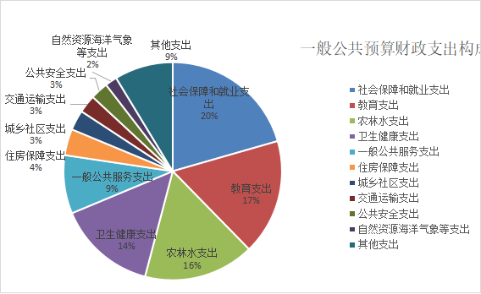
我县全年一般公共预算支出累计完成62.78亿元，比上年增长11.27%。其中民生支出达到47.89亿元，占财政总支出比重的76.28%。支出比重最大的几项支出是：社会保障和就业支出，占总支出的20.54%；教育支出，占总支出的17.15%，农林水支出，占总支出的16.4%；卫生健康支出，占总支出的14.62%。
5、本级汇总的一般公共预算三公经费决算执行情况
三公经费在上年的基础上进一步缩减，一是因为三公经费的支出一再缩减，公务用车改革致使全县的公务用车运行维护费和公务用车购置费大幅减少。二是因为根据中央财政部的指示，对全县一般事务性支出进行压缩。
2020年衡南县各预算部门，包括县级行政单位（含参照公务员法管理的事业单位）、事业单位和其他单位安排的“三公”经费预算为2843万元（包括公共财政经费拨款和纳入预算管理的非税收入拨款），比上年预算2919万元减少76万元。其中：公务接待费1781万元、比上年预算减少20万元；因公出国（境）费0万元、公务用车购置及运行费1062万元（其中：公务用车购置费248元，公务用车运行维护费814万元），公务用车购置及运行费1062万元比上年预算减少56万元。全县“三公”经费变动的原因主要是各单位按照中央、省关于严格厉行节约，压减一般性支出的要求，继续严控公务接待经费和车辆运行维护经费。
2020年部门决算三公经费实际支出金额1165.96万元，其中公务接待费552.83万元、公务用车购置及运行费613.13万元。和以前年度相比，三公经费的支出范围得到有效控制。
- 收支缺口分析
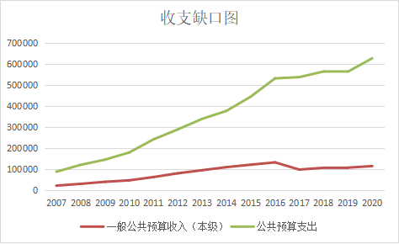
从图中我们可以看到，财政收支缺口呈逐年增大的趋势，一方面是受经济环境不景气影响，全国经济增长由高速转向中高速，另一方面国家推进税制改革、减税降费、清理取消部分收费项目都限制了收入的增长，财政收入持续增长难以为继，可用财力严重不足。另一方面，从支出来看，刚性支出增长迅速，尤其是“三保”支出的硬性保障要求，使得财政收支矛盾更加突出。

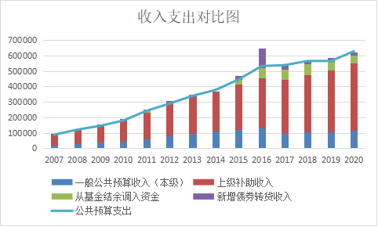
我县收支缺口，主要由上级补助收入弥补，2020年上级补助收入已经达到43.7亿。其次通过调入政府性基金预算结余弥补，历年基金收入中，土地出让金收入占政府性基金预算总收入的比例平均超过84%，土地出让金收入是政府性基金预算收入的主要来源，而这一来源具有不稳定性，年度间波动很大。
面对收支的巨大缺口，我们一方面紧抓收入、严控支出，另一方面严格把控风险，增加资金安全。一是积极化解债务。 2010年以来，上级债券转贷收入也逐渐成为我县收入的主要来源之一，至2020年，我县债券余额已达到423461万元，对此，县财政狠抓债务管理，严控财政风险，坚持把防范化解政府性债务风险摆在“三大攻坚战”的首位来抓。2020年县本级安排政府债务还本付息资金1.1亿元，通过发行置换债券借新还旧2.24亿元，化解隐性债务5.28亿元。通过清理核实融资平台公司货币资产、盘活平台公司资产和出让国有土地收益等方式，积极统筹偿债资金，并加强与银行金融机构的对接沟通，对即将到期债务进行展期处理。将平台公司日常运营、项目资金、还本付息等资金使用均纳入县财政监管，并优先支付到期债务还本付息。截止2020年底，省债务办评定我县2020年隐性债务风险等级为黄色等级，政府债务风险等级为风险提示地区，债务风险总体可控。二是管好直达资金。按照上级要求，第一时间成立中央和省级直达资金工作专班，快速落实资金分配工作，切实管好、用好直达资金，做到长远谋划、统筹使用。三是开展专项检查。制定出台《关于开展全县津补贴发放和政府采购专项检查的工作方案》（清财办〔2020〕78号）等文件，组织开展长江流域禁捕财政补助资金、县级财政和部门预决算公开、扶贫资金、行政事业单位津补贴发放等专项检查，进一步严肃财经纪律，保障了财政资金安全。四是加强线上监控。建立集中支付预算执行动态监控系统，对财政拨付的资金从支付环节上进行实时监控。
在充分肯定成绩的同时，我们也清醒认识到，站在新的历史起点，面对第二个百年奋斗目标宏伟蓝图，深化财税改革、建立现代财政制度仍任重道远；财政收入增速放缓，支出刚性增长，财政收支矛盾日益突出；偿债面临巨大压力，财政风险仍然存在；财税改革进展不均，部分改革举措没有真正落地；财政管理和资金监管存在短板，资金使用绩效有待提高。针对这些问题，我们将以踏石留印、抓铁有痕的决心，通过改革的办法、有效的措施，逐步加以解决。

2021年是“十四五”开局、全面建设社会主义现代化国家新征程开启之年，全县财政工作指导思想是：以习近平新时代中国特色社会主义思想为指导，全面贯彻党的十九大、十九届二中、三中、四中、五中全会和县委经济工作会议精神，坚持稳中求进总基调，以推动高质量发展为主题，以深化供给侧结构性改革为主线，加快建立现代财政体制，加强财政资源统筹能力，落实党政机关过“紧日子”要求，加大开源节流力度，保持适当支出强度，巩固拓展疫情防控和经济社会发展成果，大力实施积极与可持续财政政策，认真做好“三大攻坚战”、基本民生、乡村振兴、区域均衡发展等重点领域保障工作，扎实做好“六稳”工作、全面落实“六保”任务，推动全县经济社会高质量发展，为我县全面开启“十四五”规划新征程奠定坚实基础。
（一）关于2021年财政预算的主要指标
一般公共预算收入安排195000万元,比上年增长6.54%，其中：地方收入安排121617万元，比上年增长6%。上划中央收入安排57341万元；上划省收入安排16042万元。收入分部门安排情况为：税务部门164000万元，财政部门31000万元。
财政支出安排508585万元（剔除上解支出7415万元），比上年年初预算增加40753万元，增加8.71%。
政府性基金预算。2021年我县政府性基金预算收入安排120000 万元，支出安排120000万元。
社会保险基金预算。2021年我县社会保险基金预算收入安排251411万元，支出安排177125万元。
国有资本经营预算。2021年我县国有资本经营预算收入安排172万元，支出安排172万元。
（二）关于2021年财政收入预算安排说明
从宏观经济形势来看，2021年全国经济增长持续放缓，动荡源和风险点显著增多。国家推进税制改革、继续实施大规模减税降费、进一步规范和取消部分收费项目、再加新冠肺炎的影响都将减少一部分财政收入。从我县来看，区位优势逐步显现，项目建设进度加快，招商引资项目达产见效，经济发展后劲增强，总体趋势向好。综合分析、统筹考虑我县当前实际情况、增支因素及经济社会发展需要，2021年我县一般公共预算收入增幅安排为6.54％，地方收入增幅安排为6%，与全市预期增幅基本持平。
（三）关于2021年财政支出预算安排说明
2021年，县财政预算支出安排508585万元。安排重点是：“保基本民生、保工资、保运转、防风险”，突出支持乡村振兴、教育、社会保障和就业、医疗卫生、精准扶贫、住房保障和文化体育等各项民生事业发展。
资金来源情况为：地方收入安排121617万元，转移性收入258627万元，专项补助收入56000万元，上年结转与结余收入13365万元，调入预算稳定调节基金16391万元，调入资金50000万元（以上数据详见附表）。
三、2021年财政工作主要措施
2021年，我们将把思想和认识统一到中央、省、市、县对全年经济形势的判断和经济工作的部署上来，按照《预算法》和经济改革发展总体要求，全力做好财政各项工作。
（一）强化收入，提升财政综合实力。一是培植壮大财源。坚持国内国际双循环新发展格局主导思想，紧紧围绕“四区一花园”、“一主一特双总部”等战略部署，认真落实减税降费政策，做大做强主体税源，加力培育新兴税源，压实涉税部门源头管税、协税护税责任。围绕企业生产、刺激居民消费等方面打好财税“组合拳”，助推全县经济社会发展基本面“稳中向好”。二是全力组织收入。围绕全年财税收入总体目标，加强税收调度，狠抓任务落实；落实落细“提升税收占比三年行动计划”，进一步提高收入质量；通过采取严格票据管理、加大非税稽查、网络化管理等措施，不断提升非税收入管理水平。三是积极向上争资。加大对一般债券、专项债券、抗疫特别国债和特殊转移支付的争资力度，同时对乡村振兴等重点项目进行精细包装，积极争取上级支持。四是加强资产处置。制定国有资产处置计划，对闲置的国有资产按程序规范处置，实现国有资产保值增值。
（二）严控支出，突出保障民生重点。一是兜牢民生底线。把保障和改善民生摆在财政工作更加突出的位置，按照“六稳”“六保”工作要求，坚持尽力而为、量力而行，加强基本民生财政保障力度，落实就业优先政策，促进教育高质量发展，稳步提高社会保障水平，完善社保基金管理，推进健康中国建设，支持发展文化事业产业，努力让人民群众的获得感成色更足、幸福感更持续、安全感更有保障。二是全力做好“三保”。坚守“三保”底线，动态监控库款变化，着力提高保基本民生、保工资、保运转的能力。三是严控一般支出。继续引导各部门牢固树立“过紧日子”思想，坚持“六个严禁”，进一步压减非刚性、非重点、非急需、非政策性的项目支出，2021年县本级所有专项资金在上年度基础上再压减10%，重大专项资金实行“一事一议”，确保全县财政平稳运行。四是落实财政支农政策。积极支持全面推进乡村振兴，进一步保障国家粮食安全，提高农业质量效益，支持巩固拓展脱贫攻坚成果同乡村振兴有效衔接。
2020年我县全年的民生支出资金规模与上年相比增长15.7%，民生支出占财政总支出的比例为76.52%，近年来我县财政民生指数有较大的提升，极大的支持了我县的扶贫和乡村振兴建设工作的顺利推进，产生了良好的社会和公益效应。
（三）深化改革，发挥财政资金效益。一是严格预算管理。全面贯彻落实预算法实施条例，深化综合预算改革，将部门预算收支范围由预算拨款扩大到所有单位资金，公开范围由主管部门扩大到所属单位，完善支出标准体系和资产配置制度，提升预算完整性、精准性和透明度。积极做好“电子财政”与预算管理一体化深度融合相关准备工作。二是提高资金绩效。加强财审联动，由“以绩效为导向的预算制度改革”向“全面实施预算绩效管理”转变，全面推进预算绩效管理工作，逐步覆盖各级预算单位和所有财政专项资金，确保财政资金效益。三是盘活存量资金。加大对部门存量资金和结转资金的盘活力度，对各类结余和闲置资金收回财政统筹安排，防止资金沉淀，提高财政资金配置效率。四是加强财政管理。把规范财政管理摆在更加突出的位置，坚持“六条红线”和“四项机制”，推动财政管理迈入法治化轨道。五是完善评审机制。树立投资评审时效管理意识，抓好重点项目和关键环节的评审；进一步规范工程变更程序，防范低中高结算现象；加强工程造价咨询中介机构管理，健全工程总承包审查制度，规范工程总承包招投标活动，稳健推进工程建设EPC模式。
（四）加强监管，坚守财政风险底线。一是加强债务管理。将债务风险防控的重心由“先防后化、以防为主”向“防化结合、以化为主”转变，完善隐性债务化解机制，确保财政经济稳健运行；做好新增债券申报、使用及监管相关工作，加强与金融机构的协调对接，加大债务置换力度，优化债务结构，降低债务利息成本；在政策范围内争取部分关注类债务转为经营性债务，确保政府债务风险合理可控；完善债务风险常态化监控，对风险早识别、早预警、早发现、早处置，确保不发生债务风险事件。二是加强内控建设。建立健全县财政系统内部约束机制，根据内控基本制度和专项内部控制办法，对财政重点业务工作环节进行完善，确保各项财政业务操作规范。三是加强资金监管。进一步完善财政预算在线监督系统，逐步将所有民生资金纳入“互联网+监督”进行实时监管；开展重大财税政策、重大民生项目财政资金专项检查，加快构建财会监督新体系，对违规使用资金现象进行专项整治，切实维护财经纪律；积极配合县人大做好预算联网监督工作，强化预算约束性，增强预算编制合理性和预算执行规范性，提高财政资金使用绩效，防范财政资金运行风险。四是加强国库管理。加快国库集中支付电子化管理改革，进一步加大暂付款清理力度，严控财政对外借款；严守国库资金安全，维持库款余额保障系数在0.3-0.6正常区间，确保“三保”和重点民生支出。
2021年我们将坚持以习近平新时代中国特色社会主义思想为指导，在县委的坚强领导下，在县人大、县政协的监督支持下，认真贯彻落实好本次代表大会的各项决议，凝心聚力，攻坚克难，为加快“四区一花园”建设贡献财政力量，以优异成绩迎接建党100周年。

附：衡南县2020年预算绩效管理工作情况说明

衡南县2020年预算绩效管理工作情况说明

2020年，在省、市财政绩效管理部门的指导下，在局党组的正确领导和各股室支持配合下，按照全面实施预算绩效管理的要求和我局绩效管理领导小组的工作任务，深入推进预算绩效管理，切实提高财政管理水平和资金使用绩效。
（一）、绩效目标申报工作全面推行。
绩效目标申报是绩效评价工作的前提和基础，编制绩效目标可以起到事前监督的预防作用，从根本上提高资金的绩效水平。6月11日，我股室组织召开了全县预算绩效管理工作布置会，县直各单位财务股长，乡镇财政所长和经办人员参加，主管局领导王金枝主任在会上作了报告，并在会上布置了开展2019年度财政资金自评和对当年年初预算绩效目标申报工作，会议上以财政局名义发了《关于填报2020年预算绩效目标工作的通知》（清财绩【2020】67号）。91个单位进行了绩效目标申报。
在县级部门预算单位进行绩效目标申报的同时，绩效目标审核逐步规范。一是年初预算绩效目标申报金额必须与预算股下达的2020年预算批复相一致。二是数量、质量指标进一步细化，没有明确的产出数量和质量指标一律打回。三是专项绩效目标申报更细化，专项资金的使用、分配、产出更明细。四是扶贫资金绩效目标申报必须包含省财政厅下达的模版中的核心指标。
（二）2019年度绩效自评工作全面铺开
在绩效工作布置上，我股室一同下发了《关于开展2019年度财政资金绩效自评工作的通知》（清财绩【2020】63号），截止6月底，所有一级预算单位对单位部门整体支出均做了绩效自评报告，并对《2019年度部门整体支出绩效自评考核评分表》进行打分。预算单位对专项支出和所有扶贫项目资金进行专项资金的绩效自评，并对《2019年度项目支出绩效自评考核评分表》进行自评打分。
（三）、配合业务股室做好上级专项资金的自评和现场评价
2020年我县共收到上级专项资金自评或现场评价文件14件，涉及农业、教育、国土、林业、金融等民生领域，资金合计15654万元。我股室与相关业务主管股室配合，与项目主管和实施单位联系，指导单位进行自评、落实文件要求，准备项目基础数据和资料。
（四）绩效运行监控工作有序推进。
一是通过财政部扶贫动态监控系统，我们实现了扶贫资金的下达到分配、使用，通过网络实现了动态监控。二是通过局党组会议通过，由绩效管理股牵头，组织局监督股、经建股、农业股、社保股对我县农业农村局、军人事务局、水利局三个县本级单位开展了重点项目绩效运行监控，对预算单位专项资金管理、使用、绩效管理工作进行了评价。
（五）聘请第三方中介机构参与重点绩效评价。
2020年度，县财政局组织对我县2020年度产粮大县奖励资金、2020年度产油大县奖励资金、2019-2020年贫困户危房改造资金、2020年防汛资金、2019-2020年公路养护中心整体支出、2019-2020年城乡同治资金六个重点项目进行评价，委托中政智信（北京）经济咨询有限公司和湖南兴泰会计师事务所有限公司分别开展对六个项目的绩效评价工作。
（六）在县政府门户网站进行绩效公开。
按照省厅要求，我股室组织县一级预算单位将2020年绩效目标申报表在县政府门户网站公开。其中不仅有部门整体支出绩效评价，还有项目支出绩效目标申报表。2019年公开的是40家，2020年县一级预算单位基本公开。六个重点项目的绩效评价报告也在县政府门户网站公开。
（七）抓实结果运用
对在绩效运行监控和绩效评价发现存在问题，发出了5份整改函，要求项目实施单位进行限期整改。对存在资金使用有结余的与财政局预算股衔接后进行了调整预算。

